Přílohy
Návrh smlouvy o energetických službách určených veřejnému zadavateli

Obsah:
Příloha č. 1: Popis výchozího stavu včetně referenční spotřeby a referenčních nákladů 3
Příloha č. 2: Popis základních opatření 35
Příloha č. 3: Cena a její úhrada 82
Příloha č. 4: Harmonogram realizace projektu 87
Příloha č. 5: Výše garantované úspory 91
Příloha č. 6: Vyhodnocování dosažených úspor 95
Příloha č. 7: Energetický management 112
Příloha č. 8: Oprávněné osoby 117
Příloha č. 9: Seznam poddodavatelů 119
Příloha č. 10: Smlouvy o poskytování záručního a pozáručního servisu 120
Příloha č. 13: Technologické celky 121
Příloha č. 14: Inflační doložka 122
ÚVOD
Přílohy ke smlouvě o poskytování energetických služeb se zaručeným výsledkem (SES) jsou vytvořeny tak, aby popsaly v plném rozsahu projekt, jeho přínosy a detaily realizace.
Přílohy ke smlouvě SES současně obsahují vše, co je součástí tzv. plánu měření a verifikace dosažených výsledků projektu (plán M&V). Plán M&V má být vždy vypracován v době, kdy se navrhují energeticky úsporná opatření, a je povinnou součástí smlouvy o poskytování energetických služeb se zaručeným výsledkem.
Obsah plánu M&V je stanoven Mezinárodním protokolem k měření a verifikaci úspor (International Performance Measurement and Verification Protocol) organizace EVO (Efficiency Valuation Organisation, který byl do České republiky přenesen v roce 2011 v rámci projektu PERMANENT Evropské komise, a který je v češtině ke stažení na stránce www.evo-world.org. IPMVP poskytuje přehled nejlepších současných přístupů a technik verifikace výsledků projektů zaměřených na úspory energie a vody a projektů zaměřených na využívání obnovitelných zdrojů energie v komerčních a průmyslových zařízeních. Obzvláště se používá v případě energetických služeb s garantovanou úsporou, kdy se úspory musejí dokladovat přímo klientovi a závisí na nich splátka investice provedené firmou energetických služeb (ESCO).

Příloha č. 1: Popis výchozího stavu včetně referenční spotřeby a referenčních nákladů
Místem plnění jsou následující areály / objekty v majetku Klienta:
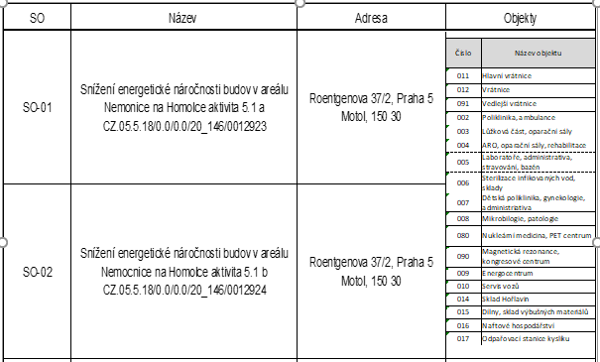

POPIS VÝCHOZÍHO STAVU
- SO-01 a SO-02 Hlavní areál Nemocnice Na Homolce, Roentgenova 37/2, Praha 5
  - Stručný popis areálu a jeho provozu
Areál a budovy, které se v něm nachází, jsou určeny především pro poskytování zdravotnických služeb a k úkonům s nimi souvisejícími. Charakterem se jedná o specializované pracoviště s ambulantní i lůžkovou péčí.
Nemocnice Na Homolce je nadstavbové klinické zdravotnické zařízení, které na rozdíl od fakultních nemocnic nemá zájem poskytovat kompletní spektrum zdravotnických služeb, ale naopak se zaměřuje na vysoce kvalifikovanou a technologicky vyspělou léčbu v určitých oborech. Má status vědecko-výzkumného pracoviště.
Nemocnice disponuje celkem 357 lůžky. V roce 2018 zde bylo ošetřeno ambulantně 1 192 860 pacientů, hospitalizováno celkem 20 790 pacientů, provedeno 15 591 operací. Nemocnice měla v roce 2018 celkem 1 787 zaměstnanců.
S ohledem na charakter zařízení je v provozu nepřetržitě. Míra využití zařízení se dá považovat za stabilní.
Areál Nemocnice Na Homolce sestává následujících objektů:
Objekt 011 – Hlavní vrátnice
Objekt 012 – Vrátnice
Objekt 091 – Vedlejší vrátnice
Hlavní budova:
Objekt 002 – Poliklinika, ambulance,
Objekt 003 – Lůžková část, operační sály,
Objekt 004 – ARO, operační sály, rehabilitace,
Objekt 005 – Laboratoře, administrativa, stravování, bazén,
Objekt 006 – Sterilizace infikovaných vod, sklady,
Objekt 007 – Dětská poliklinika, gynekologie, administrativa.
Oddělené zdravotnické objekty:
Objekt 008 – Mikrobiologie, patologie,
Objekt 080 – Nukleární medicína, PET centrum,
Objekt 090 – Magnetická rezonance, kongresové centrum.
Objekty technického zázemí:
Objekt 009 – Energocentrum, trafostanice,
Objekt 010 – Servis vozů,
Objekt 014 – Sklad hořlavin,
Objekt 015 – Dílny, sklad výbušných materiálů,
Objekt 016 – Naftové hospodářství,
Objekt 017 – Odpařovací stanice kyslíku.

Obrázek 1 Schéma umístění budov
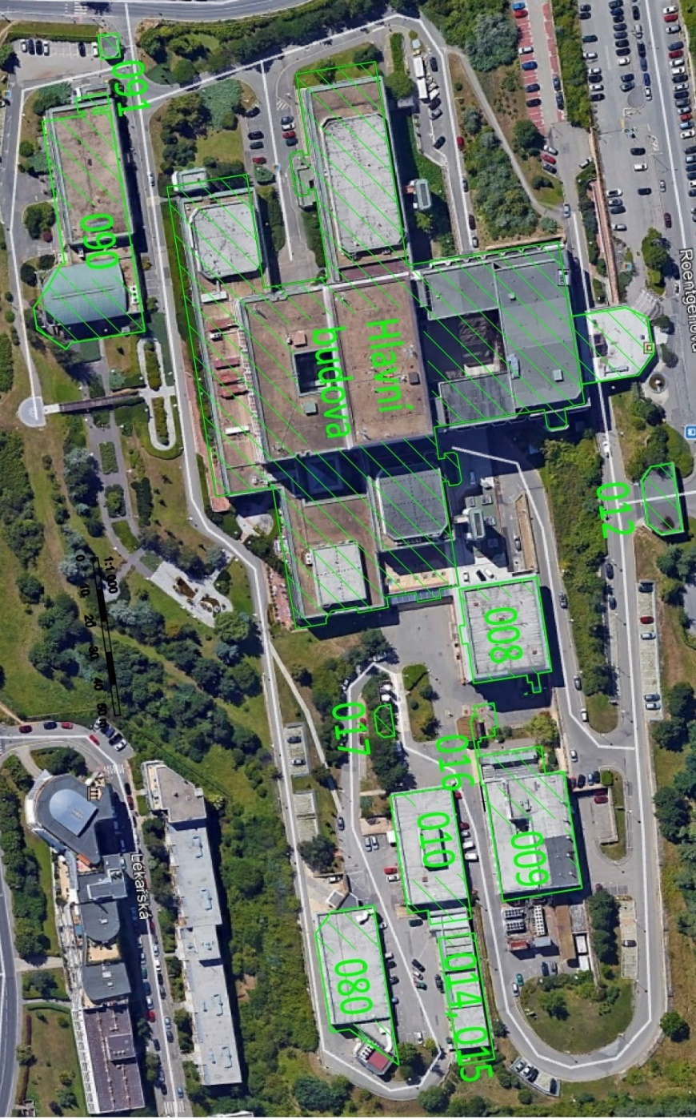
Zdroj: Zadávací dokumentace – Popis současného stavu

  - Stručný popis technických zařízení a energetického systému
Areál je zásobován teplem ze dvou typů zdrojů – teplovodního a parního.
    - Teplovodní zdroje
Jako teplovodní zdroje jsou instalovány tři kotle ČKD Dukla APH 25 PZ o jednotkovém výkonu 1,86 MW. V zimních měsících jsou provozovány všechny tři.
Tabulka 1 Technické parametry teplovodních kotlů
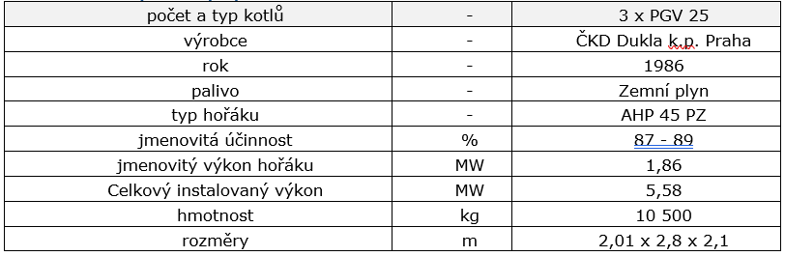

Obrázek 2 Teplovodní kotel
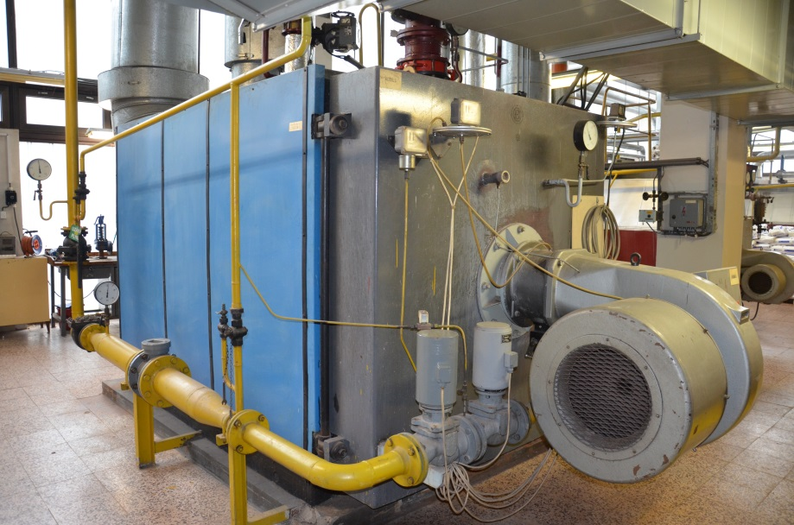

    - Parní zdroje
V kotelně jsou instalovány 2 parní kotle ČKD Dukla BK 2,5 – T80 o jednotkovém parním výkonu 2,5 t/h.
Tabulka 2 Technické parametry parních kotlů
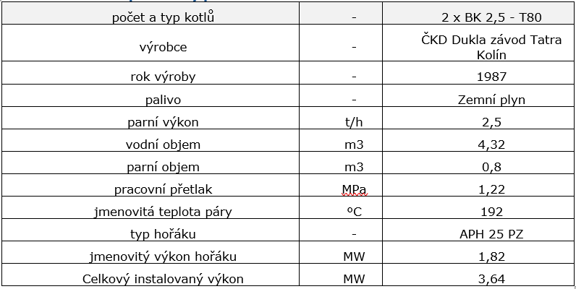

Obrázek 3 Parní kotel
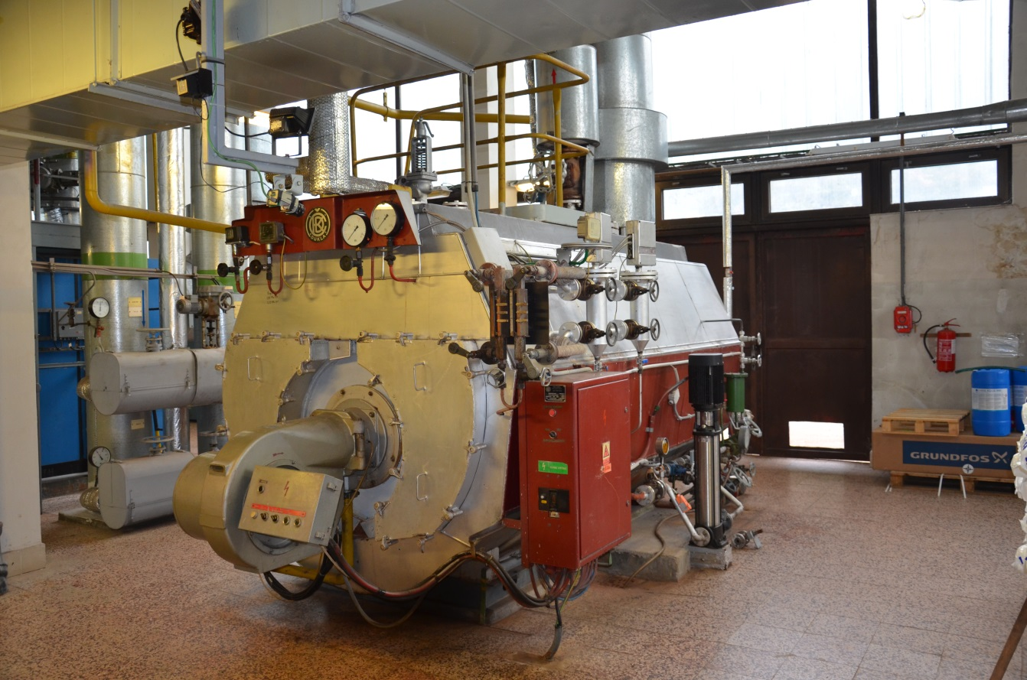

    - Příprava teplé vody
Teplá voda je připravována centrálně pomocí dvou stojatých výměníků, které jsou teplem zásobovány z parních kotlů. K dispozici jsou dvě akumulační nádrže teplé vody o objemu 2 x 1 m³. V hlavní budově je realizován cirkulační okruh teplé vody.
Obrázek 4 Příprava teplé vody
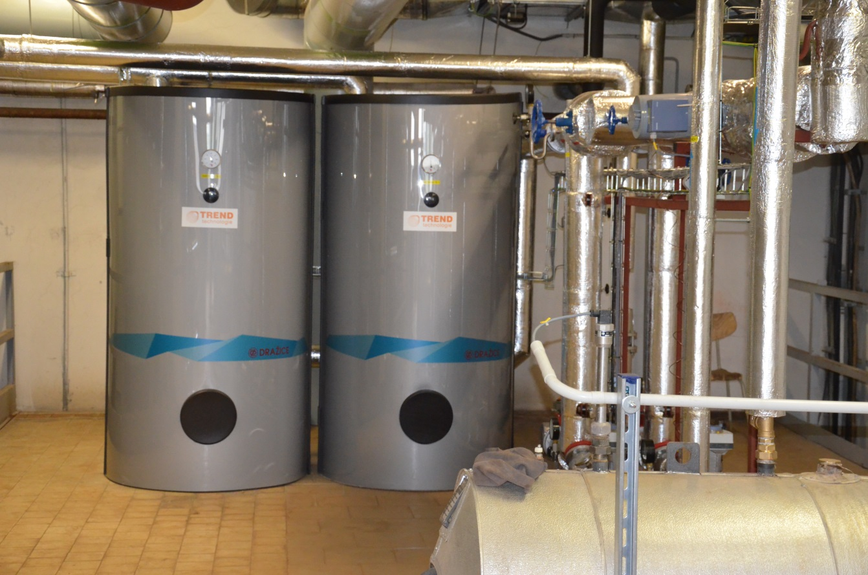
    - Další potřeba/spotřeba energie
S ohledem na dostupná data je v ZD nepřímo popř. odhadem stanovena další potřeba/spotřeba energie:
Teplá voda
K dispozici je potřeba teplé vody v pracovních dnech na úrovni 32 m³/den a ve dnech volna 14 m³/den. Hodnota byla získána z vodoměru, přes který je do systému přípravy TV dopouštěna voda. Jedná se tedy o množství vody o teplotě 55 °C (uvažujeme ohřev z 10 °C). Systém rozvodu TV je opatřen cirkulací. Délka systému je cca 1000 m, uvažujeme s průměrnou tepelnou ztrátou na úrovni 30 W/m (trvale). Dále byla od potřeby teplé vody odečtena stávající hodnota tepla, které je využíváno z rekuperace z chlazení. To vychází z naměřených hodnot na chladicích agregátech a matematického modelu jeho fungování.

Tabulka 3 Potřeba tepla pro přípravu TV
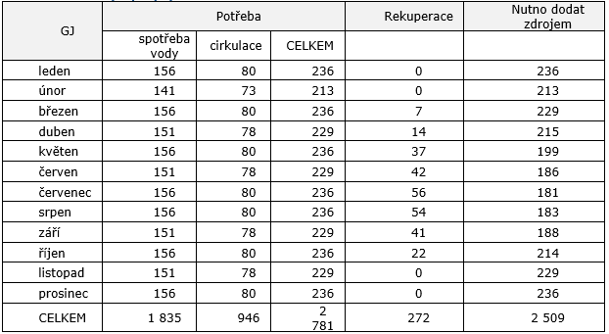
Celková spotřeba paliva na přípravu TV byla určena rozdílem mezi ostatními spotřebiči využívajícími páru (sterilizace, kuchyň, bazén). Ty bylo možné odhadnout pouze z provozního režimu a spotřeb jednotlivých spotřebičů. Celková spotřeba zemního plynu parních kotlů je známa.
Potřeba tepla pro ohřev vody bazénů
Potřeba tepla pro ohřev vody bazénů byla stanovena z jejich požadovaných teplot a zaznamenávané výměny vody. Pro plavecký bazén je požadovaná teplota 28 °C, pro rehabilitační 32 °C. Uvažovaná teplota dopouštěné vody je 10 °C. Rekuperace odpouštěné vody není instalována.
Objem plaveckého bazénu je 250 m³. K ohřevu plaveckého bazénu slouží 2 výměníky pára-voda PV-2UH o výhřevné ploše 4,5 m². Ohřev je regulován elektro ventily, které jsou řízeny z centrálního velínu „SAUTER“. Topným médiem je pára o přetlaku 0,25 MPa, která je přivedena do pláště výměníků. Ohřívaná voda prochází trubkovicí. Maximální spotřeba páry je 200 kg/hod. V provozu je vždy jeden výměník, druhý slouží jako 100% rezerva.
Objem rehabilitačního bazénu je 40 m³. Bazén je ohříván výměníkem pára/voda o výkonu 40 kW (SWEP B12MTx30 4x 5/4“ ISO) a následně voda/voda o výkonu 40 kW.
Tabulka 4 Potřeba tepla pro bazény
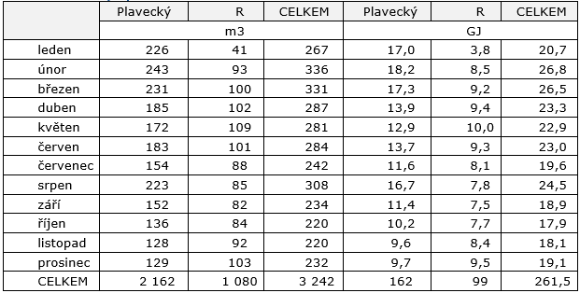
Nevrácený kondenzát
Některé parní spotřebiče pracují s přímým využitím vyráběné páry (kuchyň), proto dochází i ke ztrátě kondenzátu, kterou je nutno hradit jak z objemového, tak z energetického hlediska. Dle informací obsluhy je návrat kondenzátu v průměru 70 %. Potřeba tepla na ohřev nevráceného kondenzátu je stanovena na 195 GJ/rok.
Centrální sterilizace
Potřeba tepla odhadovaná na provoz centrální sterilizace byla stanovena na 460 GJ – z informací o jejím provozu.
Pitevna
Potřeba tepla na provoz pitevny (sterilizace materiálu) byla stanovena na 345 GJ/rok.
Kuchyň
Potřeba tepla na provoz kuchyně byla stanovena na 1 239 GJ/rok. Jedná se o odhad s ohledem na ostatní potřeby tepla, uvažovanou účinnost zdroje a měřené spotřeby paliva parních kotlů.
    - Elektrická energie
Areál nedisponuje vlastními zdroji elektrické energie, je ze 100% zásobován z veřejné distribuční sítě, na kterou je areál napojen ze dvou rozvodných stanic. V areálu jsou umístěny dvě transformovny 22/0,4 kV. První transformovna je umístěna v hlavní budově a obsahuje celkem čtyři transformátory o jednotkovém výkonu 1 000 kVA, které zásobují většinu objektů. Druhá transformovna je umístěna v přízemí objektu 009 a slouží zejména pro napájení chladicích agregátů a přilehlých technických objektů. V transformovně se nacházejí 2 transformátory o jednotkovém výkonu 1 000 kVA. V zadávací dokumentaci se uvádí, že žádný z transformátorů nepřesahuje v běžném provozu 50% svého jmenovitého výkonu (měření z roku 2010).
    - Náhradní zdroj elektrické energie
Pro případ výpadku dodávky elektřiny ze sítě distributora je dodávka elektrické energie zajišťována náhradním zdrojem, sestávajícím ze šesti soustrojí se spalovací turbínou TURBOLET s výkonem á 630 kVA (celkový instalovaný výkon 3,78 MVA). Soustrojí jsou vyrobena v roce 1987, výrobcem je zaniklá firma z bývalé NDR a jsou umístěna v samostatné strojovně situované v přízemí (Objekt 009 vedle trafostanice s T5 a T6). Každé soustrojí je vybaveno nádrží na 620 l paliva a ve strojovně se nachází ještě 2 vyrovnávací nádrže po 400 l paliva. Tato zásoba dle sdělení obsluhy vystačí v součtu na cca 8 hodin provozu celé strojovny. Během spotřeby paliva dochází k automatickému dočerpávání paliva z přilehlé čerpací stanice pohonných hmot (Objekt 016 situovaný v areálu mezi Hlavní budovou a Objektem 009). Palivem je motorová nafta standardních parametrů. Pravidelná kontrola tohoto náhradního zdroje probíhá 1 x týdně bez zátěže a 1 x za 2 týdny s plnou zátěží.
    - Údaje o rozvodech energií
Rozvody tepla a chladu
V areálu se nachází rozvody teplé vody pro vytápění, páry a chladu. Všechny rozvody jsou vedeny z objektu 009 do hlavní budovy v jednom průchozím kanálu a dále v suterénu budovy. Celková délka páteřních rozvodů se pohybuje okolo 100 m.
Teplá voda pro vytápění je vedena v dimenzi DN80, parní rozvod v dimenzi DN100, kondenzátní potrubí v dimenzi DN40.
Dimenze chladicího potrubí je DN200.
Rozvody teplé vody pro vytápění jsou v suterénu hlavní budovy dále vedeny do jednotlivých předávacích stanic (celý topný okruh je provozován na jednom tlaku, ve stanicích jsou instalovány pouze rozdělovače a sběrače, topný okruh budovy a páteřní okruh kotlů nejsou tlakově odděleny) a z nich pak dále buď přímo do otopných těles budovy, nebo do vzduchotechnických jednotek. Rozdělení spotřeby energie na jednotlivé úseky není možné, v rozdělovačích nejsou instalována žádná měření spotřeby tepla.
Rozvody teplé vody pro vytápění a parní rozvody (část) jsou původní, stav tepelných izolací neodpovídá požadavkům §5 Vyhlášky 193/2007 Sb.
Rozvody sterilní páry jsou nové, v dobrém stavu, tepelné izolace vyhovující.
Rozvody chladu byly realizovány v roce 2013 v rámci rekonstrukce strojovny chlazení, tepelné izolace jsou vyhovující.
Žádné z rozvodů nejsou vybaveny měřením spotřeby energie, pokud je provedena regulace, jedná se pouze o regulaci s ohledem na požadovanou teplotu pracovní látky. Rozdělovače teplovodních předávacích stanic jsou vybaveny ekvitermní regulací.
Technický stav rozvodů je dobrý.
Obrázek 5 Schéma hlavních rozvodů tepla a chladu ze ZD
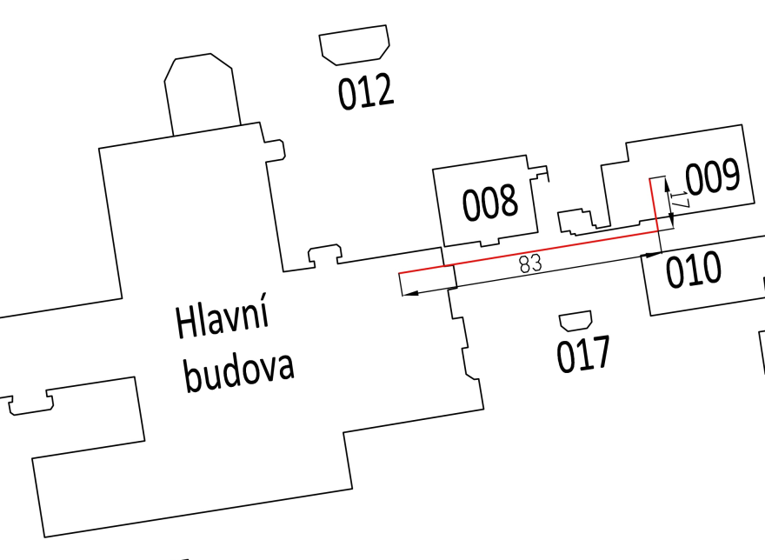
Ostatní rozvody
V areálu je kompresorová stanice, z které je stlačený vzduch distribuován do hlavní budovy. Rozvody stlačeného vzduchu jsou v dobrém stavu a nevykazují významnější úniky netěsnostmi. Rozvody stlačeného vzduchu nejsou vybaveny měřením.
Rozvody elektrické energie v budovách jsou v dobrém stavu. Rozvod elektrické energie je vybaven pouze hlavním fakturačním měřením, dílčí úseky uvnitř areálu nejsou samostatně měřeny a nelze tak určit energetické toky v jednotlivých úsecích. Rozvody jsou provedeny převážně hliníkovými kabely a vodiči (AYKY), částečně měděnými (CYKY) a jsou uloženy pod omítkou, v lištách, v kabelových žlabech či zavěšeny pod SDK podhledy.
  - Údaje o významných spotřebičích energie
    - Chladicí agregáty
V areálu je instalována centrální příprava chladu, kterou zajišťují dva chladící agregáty GEA Grasso BluAstrum 1000, každý o chladícím výkonu 1 000 kW. Oba agregáty jsou umístěny v objektu 009. Jako pracovní látka je použit čpavek. Chladicí systém je tříokruhový, přičemž čpavek je použit pouze jako pracovní látka v samotném agregátu. Čpavkový okruh je napojený pomocí deskového výměníku na okruh glykolový, který je teprve přes další výměník spojen s vodním okruhem, který zajišťuje distribuci chladu do budovy. Vložený glykolový okruh zajišťuje, že ani v případě havárie a úniku čpavku nemůže dojít k jeho distribuci do budovy přes chladící okruh, také je vloženým okruhem minimalizováno množství potřebného čpavku.
Při určování spotřeby energie na přípravu chladu bylo vycházeno z měřené spotřeby elektromotoru kompresoru a známých parametrů chladící vody (12/6°C) a klimatických podmínkách v daném měsíci. Z těchto údajů byly dopočítány i spotřeby pomocných zařízení (venkovní adiabatické chladiče, čerpadla všech okruhů), které jsou v případě chladících agregátů poměrně významné.
Tabulka 5 Spotřeby chladicího agregátu
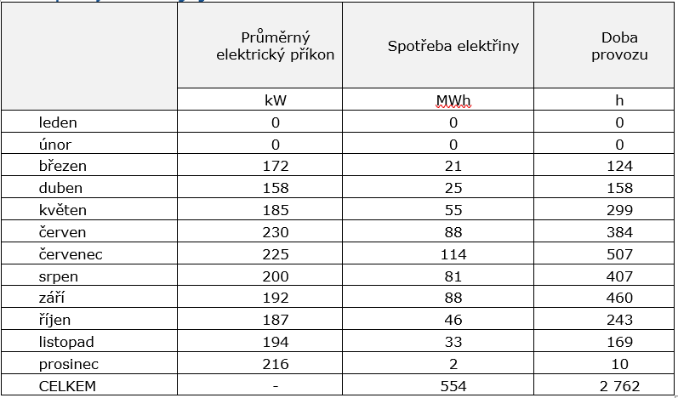
Kromě centrálního chladicího agregátu jsou v areálu instalována ještě další chladicí zařízení a příslušenství, jež uvádí následující tabulka:
Tabulka 6 Další chladicí zařízení v areálu
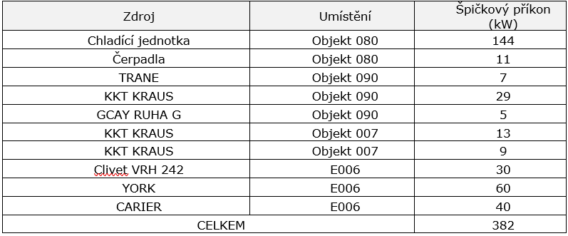
    - Strojovny vzduchotechniky
Celkový elektrický příkon vzduchotechnických jednotek je 219 kW. Všechny vzduchotechnické jednotky jsou napojené na otopnou soustavu a je možné jimi vytápět. Část vzduchotechnických (VZT) jednotek je napojená i na rozvody chladu. Systém VZT je vybaven rekuperací, která je řešena přes vložený glykolový okruh. Důvodem je zejména fakt, že přívodní a odvodní jednotky se od sebe často nacházejí v poměrně velké vzdáleností, ve které by bylo velmi problematické vést samotný vzduch.
Spotřeby tepla a elektrické energie vychází z objemu místností, které jsou VZT jednotkami větrány. Následující tabulka uvádí elektrické výkony všech jednotek po jednotlivých strojovnách.
Tabulka 7 Parametry VZT jednotek – objekt 002
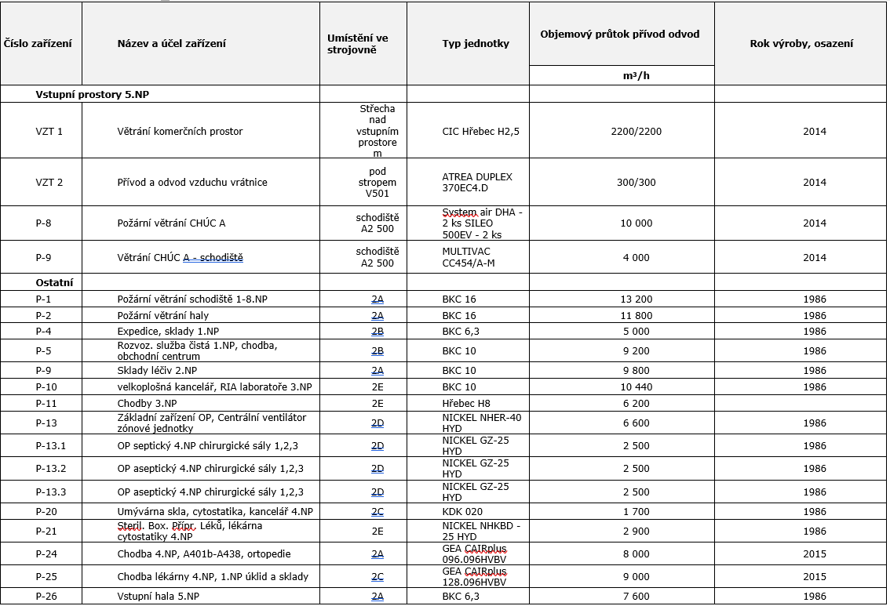
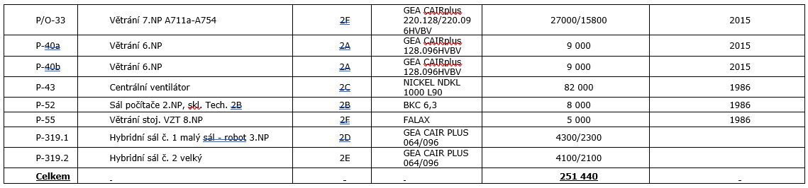

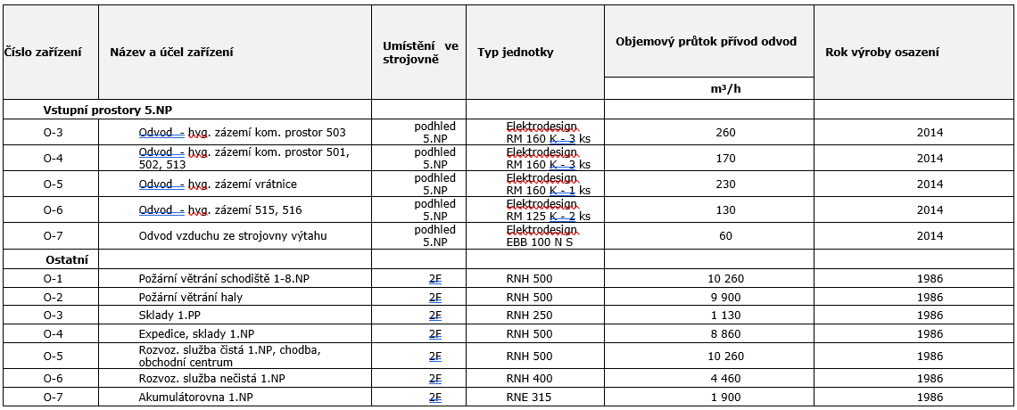
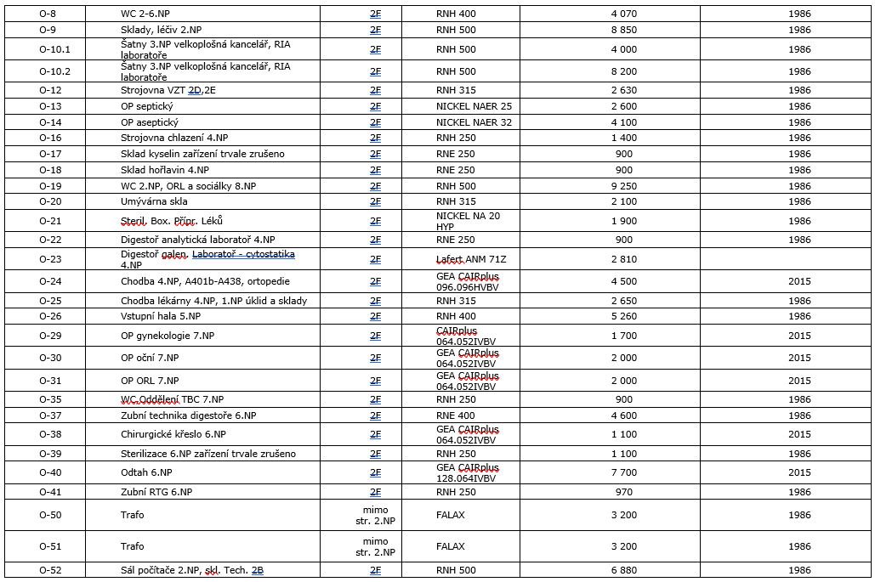
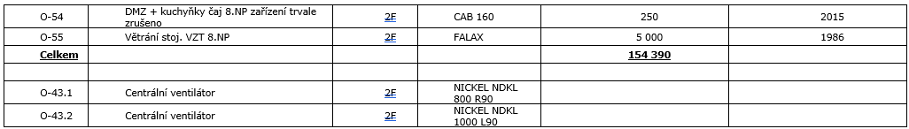

Tabulka 8 Parametry VZT jednotek – objekt 003
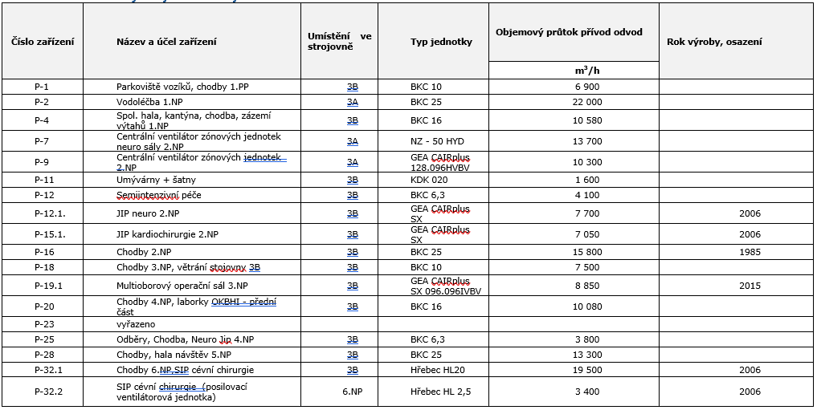

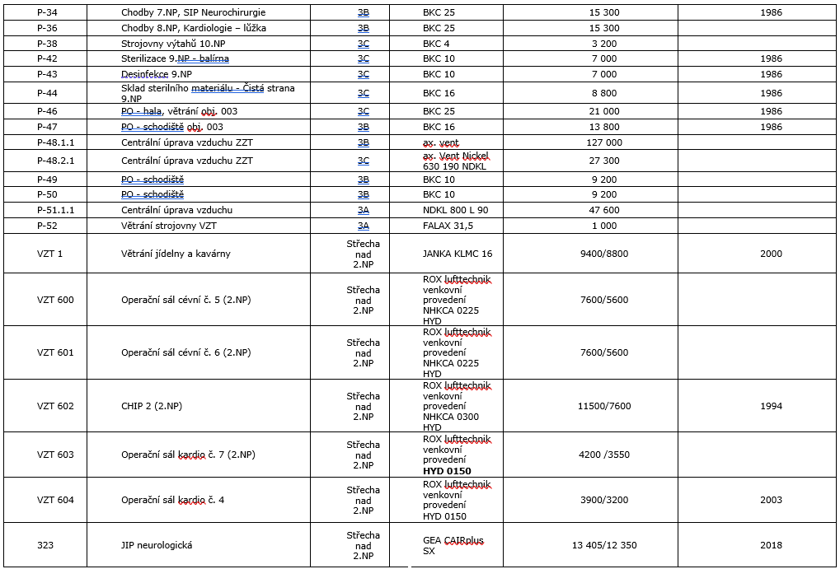
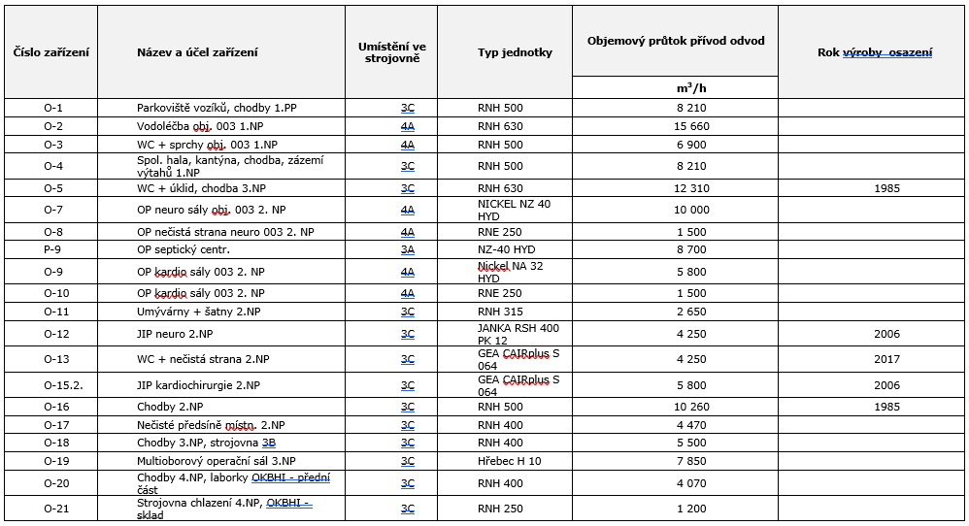

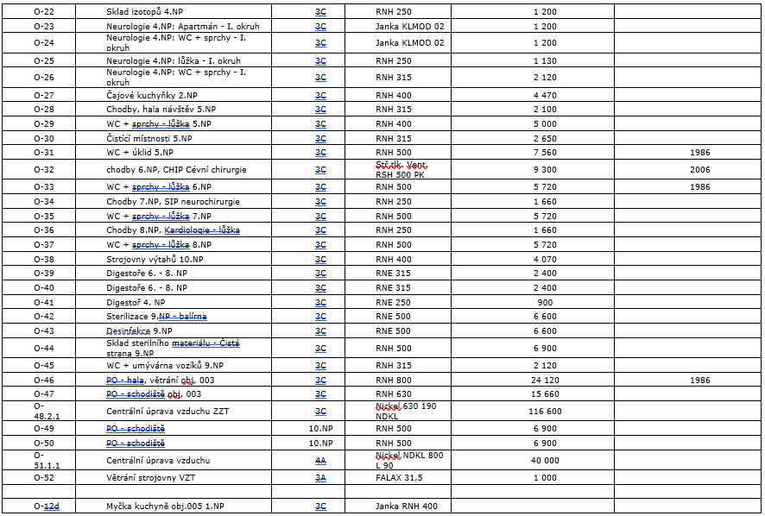
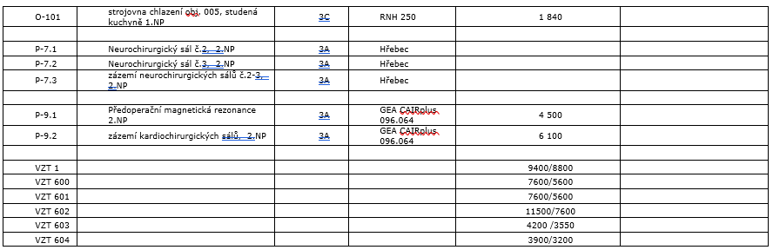

Tabulka 9 Parametry VZT jednotek – objekt 004
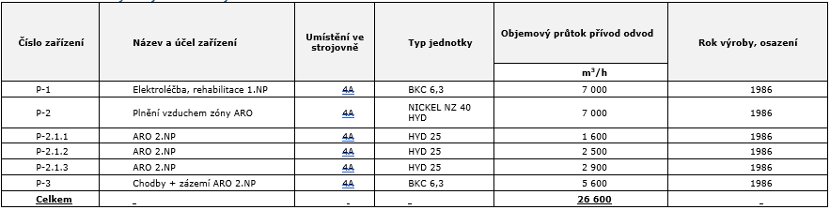
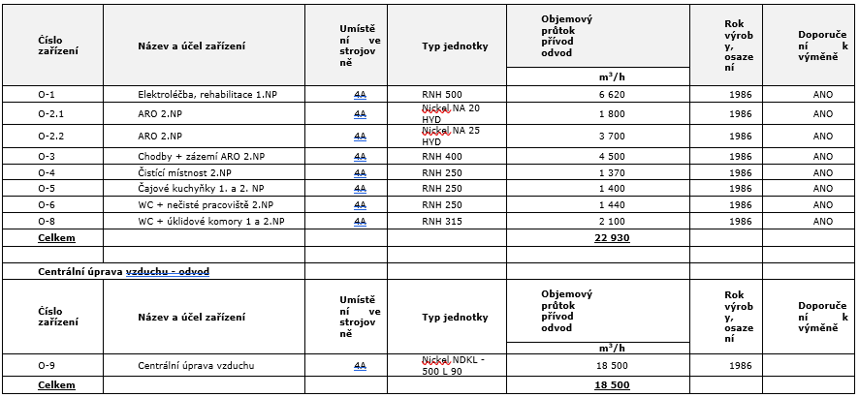

Tabulka 10 Parametry VZT jednotek – objekt 005
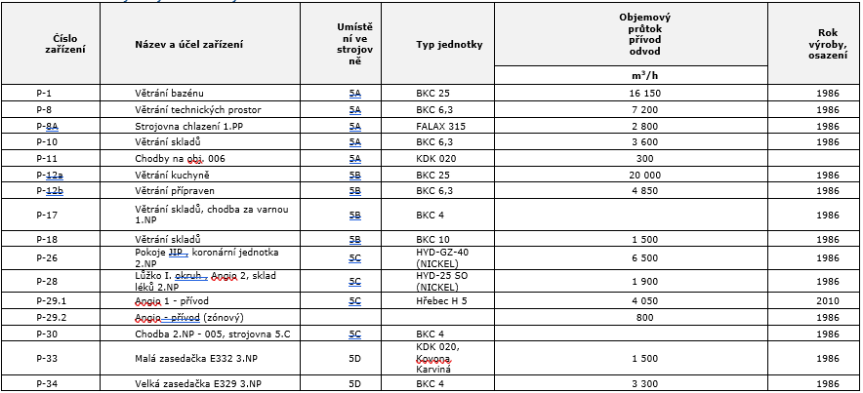
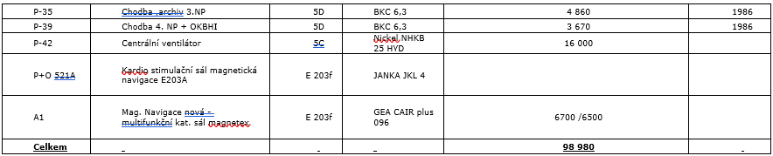

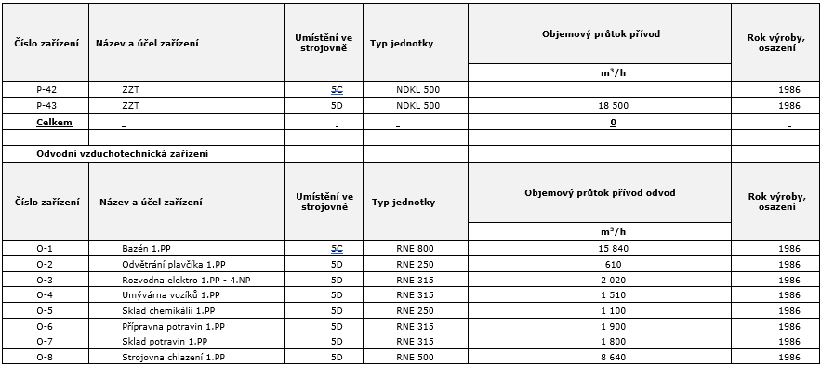

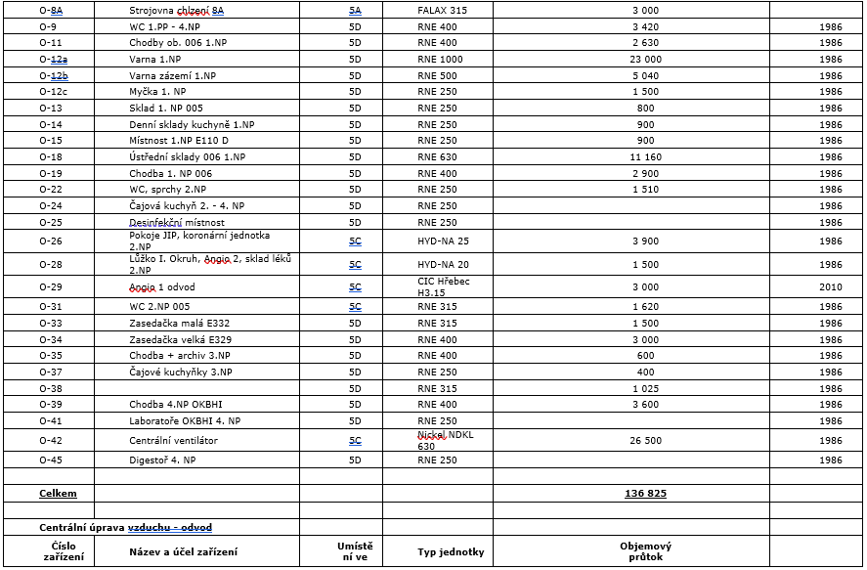
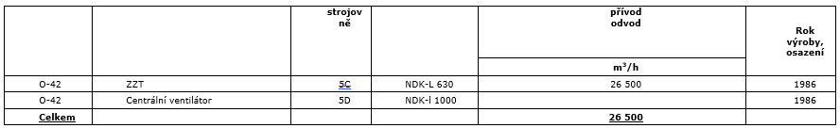

Tabulka 11 Parametry VZT jednotek – objekt 007
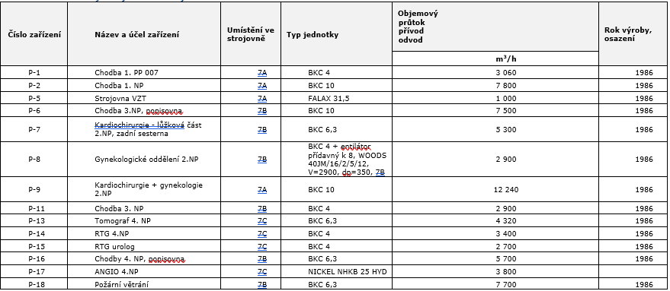

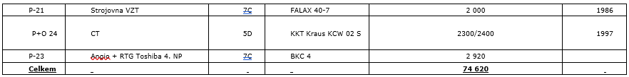
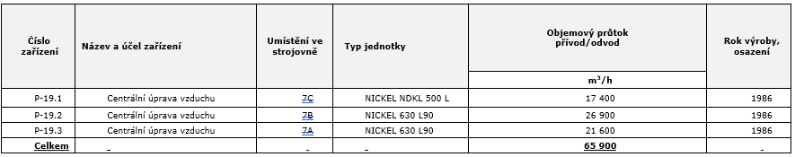
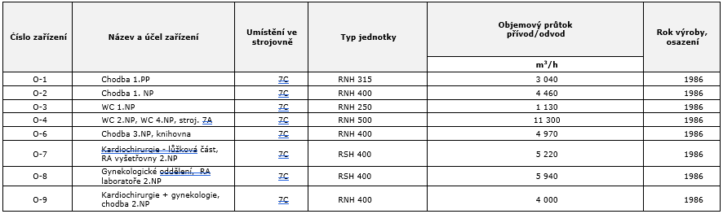

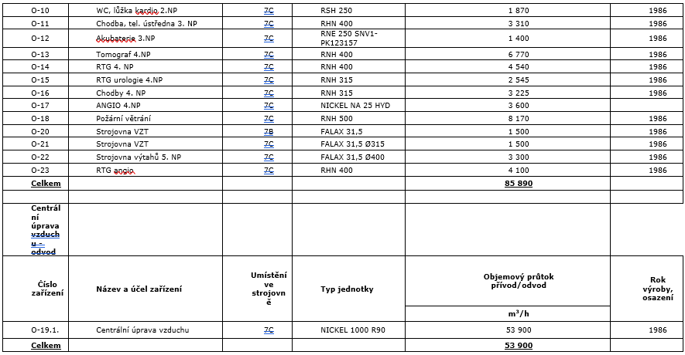
Odhadovaná doba provozu VZT jednotek je 5 500 hodin/rok, regulace je automatická dle požadované teploty v místnostech, regulace průtoku vzduchu není instalována, průtok je pevně dán nastavením celého systému.

    - Osvětlení
Dle zadání přílohy č. 7 ZD se počítá s výměnou celkem 15 510 ks osvětlení o osvětlené ploše 68 275,52 m² a celkového příkonu 949 671 W.
Osvětlení je ve stavu odpovídajícímu jeho stáří, až na výjimky však splňuje požadavky na intenzitu osvětlení.
Odhadovaná doba provozu osvětlovací soustavy je 4 400 hodin/rok, regulace je pouze ruční.
    - Kompresory
Pro výrobu stlačeného vzduchu jsou v areálu instalovány dva kompresory Atlas Copco GA 18 o jednotkovém elektrickém výkonu 18 kW a 2 kompresory o jednotkovém elektrickém výkonu 15 kW. Kompresory pracují zcela automaticky s vzájemnou cyklickou záměnou.
Odhadovaná doba provozu kompresorů je 1 000 hodin/rok, regulace jejich chodu je automatická s pevně nastaveným tlakem v soustavě.
    - Spotřebiče sloužící k poskytování zdravotnické péče
Tyto spotřebiče není reálně možné posuzovat z hlediska energetické náročnosti, ačkoli je často poměrně vysoká (např. magnetická rezonance). Zařízení slouží k poskytování zdravotnické péče a často i záchraně života. Dle informací provozovatele nemocnice je většina přístrojů ve výborném stavu.
Tabulka 12 Významné spotřebiče energie – zdravotnické přístroje
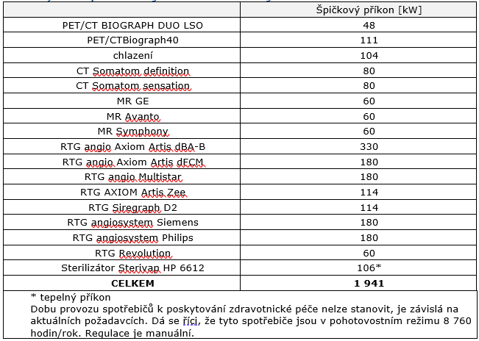

REFERENČNÍ HODNOTY vstupující do výpočtu dle Přílohy č. 6
Referenční hodnoty spotřeby energií uvedené v Tab.1.1 charakterizují energetickou náročnost Areálu před realizací opatření a vstupují do výpočtu úspory definovaného v Příloze č.6. Referenčním obdobím je rok 2019.
V Tab.1.1 jsou rovněž definovány denostupně, při kterých bylo výše uvedených spotřeb energií dosaženo. Denostupně jsou stanoveny na základě průměrných měsíčních venkovních teplot v topných dnech a počtu topných dnů dle údajů ČHMÚ – meteorologická stanice Praha Ruzyně při vnitřní teplotě 19°C. Podrobný způsob stanovení denostupňů je uveden v Tab.1.2.
Význam označení:
index „m“ hodnota platná pro daný kalendářní měsíc, „m“= označení měsíce.
index „ZO“ hodnota platná pro zúčtovací období, „ZO“= označení zúčtovacího období.
REF_P_C_{m} [kWh] je referenční spotřeba spalného tepla v plynu odebraného od dodavatele plynu v příslušném měsíci referenčního roku. Tato spotřeba charakterizuje energetickou náročnost Areálu před realizací opatření.
REF_P_C_{m} = REF_P_Z_{m} + REF_P_N_{m}
REF_P_Z_{m} [kWh] je část referenční spotřeby spalného tepla v plynu, která je závislá na venkovní teplotě (tj. spotřeba na vytápění).
REF_P_N_{m} [kWh] je část referenční spotřeby spalného tepla v plynu, která je nezávislá na venkovní teplotě (např. spotřeba tepla na přípravu teplé vody).
REF_TE_{m} [°C] je průměrná měsíční teplota venkovního vzduchu v topných dnech příslušného kalendářního měsíce referenčního období dle údajů ČHMÚ stanice Praha Ruzyně.
REF_TD_{m} [dny] je počet topných dnů dle údajů ČHMÚ stanice Praha Ruzyně v příslušném měsíci referenčního období. Počet topných dnů je stanoven na základě průměrných denních venkovních teplot při vztažné venkovní teplotě 13,0°C ve dvou po sobě následujících dnech. Den je považován za topný, pokud je součástí alespoň dvou po sobě jdoucích dnů s teplotou nižší než 13,0°C, přičemž za topné dny jsou považovány i dny s průměrnou teplotou vyšší, než 13,0°C, pokud tato vyšší teplota nepřetrvává dva, či více po sobě jdoucích dnů. Způsob stanovení počtu topných dnů na základě denních venkovních teplot je patrný z Tab.1.2.
REF_DST_{m} [dny.°C] je počet denostupňů v příslušném kalendářním měsíci referenčního období. Počet denostupňů je stanoven na základě průměrných měsíčních venkovních teplot v topných dnech a počtu topných dnů. Údaje o venkovních teplotách jsou převzaty od ČHMÚ - stanice Praha Ruzyně. Referenční denostupně jsou stanoveny při vnitřní teplotě 19°C. Způsob stanovení denostupňů je uveden v Tab.1.2.

V souladu s čl.14 Smlouvy si v případě změny oproti výchozímu stavu, která zvyšuje energetickou náročnost Areálu / Objektu, ESCO vyhrazuje možnost navýšit odpovídajícím způsobem referenční hodnoty spotřeb uvedené v Tab.1.1, kterých se tato změna týká tak, aby tato dodatečná změna neměla vliv na výslednou vykazovanou úsporu (viz Příloha č.6), případně využít korekční součinitele ve výpočtové metodice uvedené v Příloze č.6. Příklady změn zvyšujících energetickou náročnost Areálu / Objektu:
- Nová přístavba nebo výstavba nového objektu, zprovoznění objektu.
- Nový spotřebič zemního plynu či tepelné energie z plynových zdrojů.
- Změny ve způsobu provozování – zvýšení vnitřní teploty v interiéru, prodloužení provozní doby místnosti/zařízení, odstávka systému zpětného získání tepla, zvýšení komfortu vnitřního prostředí v objektu či jeho části apod.
V případě změny oproti výchozímu stavu, která snižuje energetickou náročnost Areálu / Objektu (s výjimkou opatření provedených v rámci této smlouvy a s výjimkou kompletního zateplení Objektů včetně výměny výplní otvorů v kvalitě požadované v rámci 146.výzvy OPŽP), využije ESCO v souladu s čl.14 Smlouvy korekční součinitele ve výpočtové metodice uvedené v Příloze č.6, případně upraví referenční hodnoty spotřeb uvedené v této příloze, kterých se tato změna týká tak, aby tato dodatečná změna neměla vliv na výslednou vykazovanou úsporu (viz Příloha č.6). Snížení referenční spotřeby musí být provedeno vždy tak, aby nesnižovalo výši vykazované úspory pod úroveň, které by bylo dosaženo v případě, kdyby změna nebyla realizována. Příklady změn snižujících energetickou náročnost Areálu / Objektu:
- Demolice, ukončení provozu objektu, nebo jeho části; ukončení odběru.
- Změny ve způsobu provozování – snížení vnitřní teploty v interiérech, zkrácení provozní doby místnosti/zařízení, zavedení systému zpětného získání tepla apod.

Tab.1.1 Referenční hodnoty denostupňů, spotřeby tepla a plynu pro výpočet úspory dle Přílohy č.6

Tab.1.2 Způsob stanovení topných dnů a denostupňů z průměrných denních venkovních teplot

Souhrnný přehled spotřeb a nákladů v referenčním roce
Z hlediska výpočtu dosažených úspor a posouzení splnění garance jsou rozhodující referenční spotřeby uvedené v Tab.1.1, které jsou použity při výpočtu úspory v souladu s Přílohou č.6.

Příloha č. 2: Popis základních opatření
Podstatou projektu je poskytnutí prací a služeb vedoucích ke snížení nákladů na provoz řešeného objektu. Rozsah činností ESCO je následující:
- ověření skutečného stavu dle čl. 5 Smlouvy,
- zpracování projektové dokumentace a zajištění dalších činností pro zajištění stavebních povolení na realizaci úsporných opatření, budou-li dle nabídky účastníka s ohledem na navrhovaná opatření nezbytná a nebyly-li podklady poskytnuty zadavatelem,
- veškerá inženýrská činnost, zejména vyřízení náležitostí spojených se získáním stavebního povolení,
- zpracování prováděcí projektové dokumentace na realizaci úsporných opatření,
- zajištění náležitostí spojených se získáním stavebního povolení, ohlášení, pokud je navržené opatření vyžaduje,
- dodávka a montáž navržených úsporných opatření „na klíč“,
- zpracování dokumentace skutečného provedení úsporných opatření,
- vypracování provozního řádu pro nově instalovaná zařízení a zaškolení obsluhy,
- energetický management (služby zahrnující trvalé sledování a vyhodnocování dosahovaných úspor energie) po dobu trvání smluvního vztahu, včetně kontroly instalovaného zařízení,
- poskytnutí záruky za dosažení přepokládaných úspor,
- sledování a vyhodnocování dosažených výsledků po dobu trvání smluvního vztahu,
- převzetí garance za úsporná opatření na stavební části projektu – viz investiční opatření prováděná Klientem, která jsou specifikována ve smlouvě o energetických službách určených veřejnému zadavateli.
Předmětem projektu není pronájem předmětného zařízení a jeho provozování ze strany ESCO ani nákup tepla nebo zemního plynu ze strany ESCO a následný prodej tepelné energie Klientovi.
Součástí opatření je zavedení energetického managementu dle podmínek OPŽP platných pro 146. výzvu Specifického cíle 5.1 - Snížení energetické náročnosti veřejných budov a zvýšení využití obnovitelných zdrojů energie.
V případě opatření zahrnujících vizualizaci na řídicím dispečinku se předpokládá využití stávající PC sítě a systému Reliance.

Zadavatel v souladu s § 3 odst. 2, písm. b zákona č. 340/2015 Sb. nezveřejňuje další obsah přílohy č. 2.

Příloha č. 3: Cena a její úhrada

- CENA ZA PROVEDENÍ ZÁKLADNÍCH OPATŘENÍ
Cena za provedení souboru základních opatření popsaných v Příloze č. 2 je uvedena v souladu s čl. 17 smlouvy po realizovaných opatřeních v Tab.3.1.
Tab.3.1 Cena za provedení základních opatření – rozpočet

- CENA ENERGETICKÉHO MANAGEMENTU
V souladu s čl. 18 smlouvy je cena energetického managementu uvedena v Tab.3.2.
Tab.3.2 Cena energetického managementu v Kč bez DPH
Cena za energetický management se skládá ze dvou složek:
- Cena za poskytování energetického managementu ve formě trvalého sledování a vyhodnocování dosahovaných úspor energie po dobu trvání smluvního vztahu, včetně kontroly instalovaného zařízení dle metodiky OPŽP a poskytování dispečinku v režimu 24/7.
- Cena za pravidelné servisní prohlídky na základě rámcové smlouvy o poskytování servisních služeb, jejíž návrh je přílohou č. 10, vč. servisní činnosti při opravách v pozáruční době.
Rozpis ceny energetického managementu v Kč bez DPH/rok
Celková cena energetického managementu za 10 let garance činí 1 390 000 Kč bez DPH. Energetický management bude fakturován v souladu se SES ročně.
- PRÉMIE
Pokud bude dosažená úspora za příslušné zúčtovací období vyšší, než garantovaná úspora uvedená pro toto období v Tab.5.1 v Příloze č.5, vzniká ESCO vůči Klientovi v souladu s čl. 20 smlouvy právo na zaplacení prémie stanovené v souladu s Přílohou č. 5.

Příloha č. 4: Harmonogram realizace projektu

Požadavky Klienta na harmonogram
Ve výzvě k podání finální nabídky byly vzneseny požadavky Klienta (podmínky Zadavatele) na sestavení harmonogramu pro finální nabídku. Požadavky (podmínky Zadavatele) jsou následující:

HARMONOGRAM OPATŘENÍ – podmínky Zadavatele.

Příloha:
- HARMONOGRAM - ODSTÁVKY ZATEPLENÍ
- rozsah výměny podhledových konstrukcí

Pozn: Předpoklad zahájení 1.etapy zateplení je září 2022

Dle jednotlivých opatření:

Rekonstrukce stávajícího zdroje vytápění:
Dle klimatických podmínek a bez vlivu na provozní chod nemocnice. Harmonogram bude vzájemně odsouhlasen oběma stranami v průběhu projektové přípravy.

Rekonstrukce zdroje páry a změna způsobu přípravy teplé vody
Bez vlivu na provozní chod nemocnice. Harmonogram bude vzájemně odsouhlasen oběma stranami v průběhu projektové přípravy a bude řešen zvlášť pro každý dotčený úsek (centrální sterilizace, stravovací provoz, bazén, patologie, ohřev TUV).

Instalace nového systému měření a regulace
Bez vlivu na provozní chod nemocnice. Harmonogram bude vzájemně odsouhlasen oběma stranami v průběhu projektové přípravy.

Měření a regulace vnitřního prostředí
Dle klimatických podmínek a bez vlivu na chod nemocnice. Harmonogram bude vzájemně odsouhlasen oběma stranami v průběhu projektové přípravy a zároveň bude brát zřetel na harmonogram odstávek jednotlivých úseků dle HARMONOGRAMu - ODSTÁVKY ZATEPLENÍ.

Výměna stávajících transformátorů
Bez vlivu na chod nemocnice. Harmonogram bude vzájemně odsouhlasen oběma stranami v průběhu projektové přípravy.

Instalace zařízení na rekuperaci odpadního tepla z chlazení
Dle klimatických podmínek a bez vlivu na provozní chod nemocnice. Harmonogram bude vzájemně odsouhlasen oběma stranami v průběhu projektové přípravy.

Výměna rozvodů tepla
Dle klimatických podmínek a bez vlivu na provozní chod nemocnice. Harmonogram bude vzájemně odsouhlasen oběma stranami v průběhu projektové přípravy.

Výměna vnitřního osvětlení
Výměna osvětlení bude v probíhat v přímé návaznosti na odstávky jednotlivých oddělení z důvodu výměny oken či LOP, viz příloha HARMONOGRAM - ODSTÁVKY ZATEPLENÍ. Průběh odstávek je patrný z přílohy „HARMONOGRAM - Ganttův diagram“ a půdorysů jednotlivých podlaží s vyznačený rozsahem odstávek.
Zároveň v prostorech, jež nemají návaznost na zateplení objektu (suterén, technické místnosti atd.) harmonogram bude vzájemně odsouhlasen oběma stranami v průběhu projektové přípravy.

Pozn.: v chodbách dojde k výměně stávajících plechových podhledů za nové minerální kazetové podhledy. K výměně dojde v rámci stavebních prací, které nejsou předmětem této Smlouvy. Rozsah výměny podhledů je patrný z přílohy „Obměna podhledových konstrukcí“, z toho vyplývá povinnost Zhotovitele/ESCO nutná koordinace s ostatními dodavateli Zadavatele.

Instalace fotovoltaické elektrárny
Instalace nových panelů FVE bude probíhat po dokončení obnovy střešního pláště dle jednotlivých etap viz. příloha HARMONOGRAM - ODSTÁVKY ZATEPLENÍ
u objektů 009, 010 a 015 bude FVE instalována po opravách hydroizolačního souvrství dotčených střech s předpokladem možností instalace FVe v 2. kvartálu roku 2023

Výměna vzduchotechnických jednotek
obměna VZT jednotek na střechách budov bude probíhat v koordinaci s obměnou střešního pláště na jednotlivých budovách viz. příloha HARMONOGRAM - ODSTÁVKY ZATEPLENÍ
VZT jednotky na střeše objektu 003 monobloku budou postupně měněny v průběhu 1. a 2. etapy zateplení, viz. příloha HARMONOGRAM - ODSTÁVKY ZATEPLENÍ
Výměna ostatních VZT jednotek, tzn. jednotek ve strojovnách, bude v probíhat v přímé návaznosti na odstávky jednotlivých oddělení viz. příloha HARMONOGRAM - ODSTÁVKY ZATEPLENÍ .
Výměna rozdělovačů a sběračů tepla a chladu včetně armatur a výstroje MaR bude v probíhat dle klimatických podmínek a bez vlivu na provozní chod nemocnice. Harmonogram bude vzájemně odsouhlasen oběma stranami v průběhu projektové přípravy.

Další opatření navržená účastníkem
Dle klimatických podmínek a bez vlivu na provozní chod nemocnice. Harmonogram bude vzájemně odsouhlasen oběma stranami v průběhu projektové přípravy.
Harmonogram projektu
V rámci procesu ověření stavu v souladu s čl. 5 Smlouvy bude provedeno i upřesnění harmonogramu realizace projektu. Podrobnější harmonogram bude součástí předběžné zprávy dle č. 5 Smlouvy. Na základě výše uvedených požadavků Zadavatele/Klienta byl sestaven následující harmonogram.
Základní výchozí termíny:
Den zahájení plnění je jeden kalendářní den po podpisu smlouvy. Zahájením plnění se rozumí i zahájení přípravných činností, jako je proces ověření stavu v souladu s čl.5 smlouvy.
Den předání je dle plánovaného harmonogramu 31.12.2023. Dílčí předání jednotlivých technologických celků je blíže uvedeno v příloze č. 13.
Podrobný harmonogram realizace opatření v jednotlivých objektech bude konzultován s pověřenými zástupci Klienta a bude v maximální možné míře přizpůsoben požadavkům provozu objektu.
V souladu s čl. 36, odst. 3 smlouvy jsou stanoveny tyto penalizační milníky:
- Předběžná zpráva bude předložena nejpozději do 90 dnů od nabytí účinnosti smlouvy v souladu s čl. 5, odst. 3 smlouvy;
- Ukončení všech opatření jako celku bude uskutečněno do 31. 12. 2023.

Příloha č. 5: Výše garantované úspory
- VÝŠE GARANTOVANÉ ÚSPORY
ESCO garantuje, že energeticky úspornými opatřeními bude v jednotlivých letech trvání smlouvy dosaženo nejméně úspor nákladů ve výši uvedené Tab.5.1. Za příslušné zúčtovací období je garantována celková úspora nákladů ve výši 22 005 200 Kč bez DPH. Garantovaná úspora zahrnuje úspory nákladů na plyn, elektřinu a vodu.
Tab.5.1 Garantovaná úspora bez DPH

Za příslušné zúčtovací období je garantována celková úspora nákladů ve výši uvedené v Tab.5.1, nikoli úspory nákladů na jednotlivých energiích, opatřeních či objektech. V Tab.5.2 je uvedena očekávaná struktura garantované úspory po jednotlivých energiích. Detailnější rozklad úspory po jednotlivých objektech a opatřeních je uveden v Tab.2.1 v Příloze č.2. Úspora je garantována ve stálých cenách uvedených v Příloze č.6.
Výše garantované úspory je podmíněna realizací zateplení, výměny otvorových výplní a dalších opatření, které jsou specifikovány ve Smlouvě jako „investiční opatření prováděná Klientem“, a to v rozsahu a kvalitě podané žádosti o dotaci v rámci 146. výzvy OPŽP.

Tab.5.2 Očekávaná struktura garantované úspory

Klient požaduje, aby energeticky úsporná opatření snížila celkovou současnou, tj. referenční úroveň spotřeby energie bez technologické spotřeby alespoň o 30 %. U objektu SO-01 je požadavek splněn (viz příloha č. 2, část B).

- SANKCE ZA NEDODRŽENÍ GARANTOVANÉ ÚSPORY A PRÉMIE
Sankce ESCO za nedosažení garantované úspory a prémie ESCO za překročení garantované úspory bude stanovena následujícím postupem:
- Na konci každého zúčtovacího období provede ESCO výpočet úspory nákladů ÚSP_{ZO} za uplynulé zúčtovací období v souladu s Přílohou č.6.
- Pokud bude za dané zúčtovací období ÚSP_{ZO} nižší, než garantovaná úspora GÚ_{ZO} uvedená pro toto zúčtovací období v Tab.5.1 v Kč bez DPH, vzniká Klientovi právo na sankci ESCO za nedosažení garantované úspory v daném zúčtovacím období. Výše sankce bude stanovena následovně:
Sankce_{ZO} = GÚ_{ZO} – ÚSP_{ZO}
- Pokud bude za dané zúčtovací období ÚSP_{ZO} vyšší, než garantovaná úspora GÚ_{ZO} uvedená pro toto zúčtovací období v Tab.5.1 v Kč bez DPH, je garance ESCO za příslušné zúčtovací období splněna a ESCO vzniká právo na prémii za překročení garantované úspory v daném zúčtovacím období. Výše prémie bude stanovena následovně:
Prémie_{ZO} = 0,30 . (ÚSP_{ZO} – GÚ_{ZO})
Tuto prémii Klient uhradí ESCO v souladu se smlouvou.
Význam označení:
Prémie_{ZO} [Kč] je prémie ESCO za dané zúčtovací období.
Sankce_{ZO} [Kč] je sankce ESCO za dané zúčtovací období.
ÚSP_{ZO} [Kč] je celková úspora nákladů za zúčtovací období stanovená v souladu s Přílohou č.6.
GÚ_{ZO} [Kč] je garantovaná úspora nákladů za zúčtovací období uvedená v Tab.5.1 v Kč bez DPH.
Výše podílu Klienta na úspoře dosažené nad garantovanou úsporu:
procentuální podíl Klienta na úspoře dosažené nad garantovanou úsporu | 70 %
procentuální podíl ESCO na úspoře dosažené nad garantovanou úsporu | 30 %

Příloha č. 6: Vyhodnocování dosažených úspor
- Průběžná zpráva o vyhodnocení úspor energie a nákladů
Jak je uvedeno v Článku 15 Smlouvy, ESCO bude ročně předkládat průběžnou zprávu hodnotící uplynulé zúčtovací období (zpráva se předkládá do 60 dnů po ukončení zúčtovacího období).
Průběžné zprávy o vyhodnocení úspor energie a nákladů budou připravovány a předkládány způsobem, definovaným v plánu M&V (viz IPMVP), a proto budou zahrnovat alespoň:
- Popis provozu energetického systému během zúčtovacího období; včetně popisu odchylek od standardního provozu energetického systému během zúčtovacího období.
- Popis všech změn v areálu / objektu, opravňujících k úpravám výchozího stavu, a výpočet potřebné úpravy sledovaných dat.
- Surová – primární data za vykazované období (energie a nezávislé proměnné), tj. sledovaná data z vykazovaného období, časové údaje o začátku a konci období, kdy se provádělo měření, energetická data a hodnoty nezávislých proměnných.
- Použité ceny energie nebo cenových tarifů.
- U varianty A odsouhlasené odhadnuté hodnoty.
- Všechny podrobnosti provedených nestandardních úprav výchozího stavu. Podrobnosti by měly zahrnovat vysvětlení změny podmínek od výchozího období, všechny sledované skutečnosti a předpoklady a technické výpočty vedoucí k úpravě.
- Specifikaci provedených dodatečných opatření, která mají vliv na dosahovanou úsporu.
- Výši dosažených úspor paliv vody a energie v technických jednotkách – po jednotlivých areálech.
- Výši dosažených úspor nákladů po jednotlivých areálech.
- Porovnání dosažené a garantované úspory.
- Závěr, zda garantované úspory bylo dosaženo či ne, příp. zda Klientovi vzniklo právo na sankci nebo ESCO vzniklo právo na prémii.
- Jméno zpracovatele průběžné zprávy a kontakty na něho.
- Podpis oprávněné osoby.
Schválená průběžná zpráva s vyhodnocením dosažených úspor za příslušné zúčtovací období, zahrnující případně připomínky Klienta k ní, je podkladem pro schválení protokolu za příslušné zúčtovací období a je jeho povinnou přílohou spolu s dalšími informacemi, vyplývajícími z Článku 15.

Zadavatel v souladu s § 3 odst. 2, písm. b zákona č. 340/2015 Sb. nezveřejňuje další obsah přílohy č. 6

Příloha č. 7: Energetický management
Energetický management je nedílnou součástí služeb poskytovaných ESCO v rámci této smlouvy, je nezbytný pro dosažení garantované úspory, pro její prokázání a pro její vyhodnocení. Zahrnuje i doporučování dalších možností, jak zlepšit hospodaření s energií.
Cílem energetického managementu je minimalizovat provozní náklady při zachování požadovaných parametrů vnitřního prostředí, zejména tepelné pohody v objektech.
Zavedení a provádění energetického managementu bude v souladu s „Metodickým návodem pro splnění požadavku na zavedení energetického managementu“ uveřejněným v podkladech OPŽP (www.opzp.cz) spolu s příslušnou výzvou programu a v příloze č. 2 zadávací dokumentace. Tento plný soulad bude dodržen minimálně po dobu udržitelnosti projektu vyžadované OPŽP, tj. 5 let.
- Energetický management – povinnosti Klienta
Klient umožní ESCO plnohodnotný vzdálený přístup na řídicí dispečink energetických systémů v řešeném objektu a umožní sledovat a ovládat energetické hospodářství vzdáleně z centrálního dispečinku ESCO. Tento vzdálený přístup bude sloužit pro monitoring energetických systémů a pro účely vykonávání energetického managementu.
Klient dále umožní ESCO přístup na internetové portály dodavatelů energií pro řešené objekty, kde jsou k dispozici podrobné (čtvrthodinové, hodinové či denní) informace o spotřebě příslušné energie na fakturačním měřiči, a to v takových případech, kde je tato služba dostupná.
Klient bude pravidelně měsíčně zasílat na e-mailovou adresu oprávněné osoby ESCO uvedenou v příloze č. 8 následující údaje:
- kopie veškerých faktur za dodávku zemního plynu pro objekty, ve kterých jsou vyhodnocovány úspory zemního plynu, a to nejpozději do 7 dnů po vystavení této faktury dodavatelem zemního plynu;
- odečet stavu fakturačních a vybraných podružných měřičů zemního plynu, a to nejpozději do 7 dne v měsíci;
- klient bude na výše uvedenou e-mailovou adresu zasílat rovněž kopie faktur za dodávku elektrické energie a vody pro daný objekt, a to nejpozději do 7 dnů po vystavení této faktury.
- informace o veškerých plánovaných změnách v objektech, které mohou mít za následek nárůst spotřeby energie či vody, a to nejpozději 30 dnů před dlouhodobě plánovanými významnými změnami (např. přístavba nové části objektu, instalace nové VZT jednotky, nebo jiného významného spotřebiče energie či vody, celkové změny ve využití objektu, významné rozšíření odběru teplé užitkové vody apod.) a nejpozději 7 dnů před plánovanými změnami malého rozsahu (např. posílení topných ploch, změna ve využití místností apod.);
- informace o veškerých mimořádných stavech, které mohou mít za následek nárůst spotřeby energie či vody, a to neprodleně po zjištění tohoto mimořádného stavu.

Další úkoly a povinnosti Klienta/ provozovatele:
- Klient se zavazuje na základě proškolení využívat energetická zařízení k účelnému provozu, na základě výzvy ctít základní pravidla pro optimální využití instalovaných zařízení a dlouhodobě společně s ESCO usilovat o maximalizaci energetických úspor v rámci podmínek kladených na užívání daných prostor a zařízení v souladu s platnou legislativou. ESCO poskytne veškerou potřebnou součinnost k zaškolení osob;
- včas zaznamenávat změny, které by mohly vést k úniku či ztrátě energetických a jiných médií v provozovaném hospodářství, zajistit nápravná opatření;
- nepřetápět prostory – udržovat teplotu v daných prostorech na přiměřené úrovni (zvýšení teploty v prostorech, znamená zvýšení nákladů na vytápění). U dlouhodobě nevyužívaných prostor nastavit tlumené vytápění, tzv. temperování prostor na minimální teplotu;
- uváženě hospodařit s teplou a studenou vodou;
- dodržovat základní pravidla úsporného provozu při osvětlení vnitřních prostor, klást důraz na úsporu v této oblasti elektrické spotřeby;
- vyvarovat se nadměrného a nekontrolovatelného větrání okny (trvale otevřená nebo nedovřená okna, jsou považována za nadměrné a nekontrolované větrání z důvodu velkého úniku tepla); v zimním období se doporučuje větrat krátce a intenzivně několikrát denně; zavírat dveře oddělující vytápěné místnosti od nevytápěných;
- pravidelně působit na uživatele a snižovat energetickou náročnost organizačními opatřeními;
- dbát na úsporné nakládání s prostředky svěřenými na provoz energetického hospodářství, provoz z hlediska těchto nákladů optimalizovat;
- Klient bude nadále zajišťovat řádný servis a údržbu související s provozem nově vzniklého energetického systému a finančně plnit ostatní náklady související s provozem, mimo náklady samostatně specifikované v povinnostech poskytovatele, jež jsou součástí finančních nákladů poskytovatele služby a na nichž je klient povinen provozně spolupracovat;
- mezi ostatní budoucí provozní náklady související s provozem patří zejména mzdové náklady na osoby zajišťující výhradně provoz energetického systému, opravy, měření a pravidelné kontroly technologických zařízení zdrojů, rozvodů energetických médií, akčních členů systému měření a regulace (MaR), předávacích stanic a rozvoden, míst spotřeby a užití energie;
- Klient je povinen obsluhovat zařízení, prvky a systémy dodané a instalované v rámci opatření a řídit se provozními předpisy/postupy předanými ESCO při předání.

- Energetický management – činnosti a povinnosti ESCO
ESCO bude uplatňovat principy energetického managementu v objektu uvedeném v příloze č. 1. Cílem energetického managementu je minimalizovat provozní náklady při zachování požadovaných parametrů vnitřního prostředí, zejména tepelné pohody v objektů. Energetický management zahrnuje následující činnosti ESCO:
- měsíční evidence spotřeby zemního plynu na fakturačním měřícím zařízení (ve spolupráci s odpovědnými pracovníky Klienta) a archivace dat;
- měsíční kontrola a sledování spotřeby plynu;
- měsíční porovnávání naměřených údajů s historickými spotřebami plynu;
- měsíční porovnávání naměřených údajů s historickými spotřebami plynu se zohledněním rozdílných teplotních podmínek a změn ve využití areálu a objektů;
- měsíční vyhodnocení vývoje spotřeby plynu a porovnání s očekávanou spotřebou;
- měsíční vyhodnocení odchylek od očekávaných spotřeb a s tím související identifikace nadměrných spotřeb vyvolaných nehospodárným využitím energie nebo poruchou systému regulace nebo jiného zařízení majícího vliv na spotřebu energie;
- identifikace důvodů vedoucích ke spotřebám vyšším než očekávaná případně průměrná úroveň spotřeby;
- spolupráce s oprávněnými osobami dle Přílohy č. 8 na odstranění důvodů vedoucích ke spotřebám vyšším než očekávaná, případně průměrná úroveň spotřeby, tj. optimalizace hospodaření s plynem;
- spolupráce s oprávněnými osobami dle Přílohy č. 8 na optimalizaci nastavení systému vytápění a systému IRC s ohledem na aktuální potřebu objektů;
- kontrola správné funkčnosti instalovaných opatření v případě odchylek ve sledovaných spotřebách;
- vyhledávání dalšího potenciálu pro snížení energetické náročnosti objektů;
- optimalizace odběrových sazeb či tarifů;
- součástí energetického managementu bude i sledování a porovnávání fakturovaných spotřeb a nákladů za elektrickou energii a vodu. Pokud faktury za elektrickou energii a vodu nebudou vystavovány měsíčně, bude nezbytné v případě měsíčního sledování poskytnout kromě faktur i náměry fakturačních elektroměrů a vodoměrů vždy koncem (začátkem) měsíce.
- součástí energetického managementu bude poskytování záručního a pozáručního servisu v rozsahu dle přílohy č. 10 a v cenách definovaných dle přílohy č. 3.
- Energetický management (servisní činnosti) – povinnosti Klienta
Obsluha zajišťuje běžné činnosti dle návodů k údržbě a obsluze. Další povinnosti Klienta jsou uvedeny v příloze č. 10 – Návrh rámcové smlouvy o poskytování servisních služeb.

- Energetický management (servisní činnosti) – povinnosti ESCO
Povinnosti ESCO jsou uvedeny v příloze č. 10 – Návrh rámcové smlouvy o poskytování servisních služeb.
- Standardní provozní podmínky
Energetické systémy budou nastaveny tak, aby byla v jednotlivých typech místností dodržována pravidla pro vytápění dle ČSN EN 12831 a dle vyhlášky č.194/2007 Sb. Příloha č.1. Požadované teploty vnitřních prostor jsou uvedeny v Tab.7.1. V mimoprovozních hodinách budou realizovány teplotní útlumy (snížení vnitřní teploty o 3°C až 5°C – viz Tab.7.1). Mimoprovozní útlumové režimy budou průběžně aktualizovány na základě aktuálního využití objektů.
Tab.7.1 – Výchozí nastavení teplot v místnostech
Základní provozní doba objektů:
Hlavní areál nemocnice: celoroční nepřetržitá provozní doba
Nastavení útlumových režimů pro jednotlivé místnosti provede ESCO po konzultaci s provozním personálem objektů. Mimoprovozní útlumové režimy budou průběžně aktualizovány na základě aktuálního využití objektů.

- Energetický management – ovládání dispečinku a komunikace
Součástí projektu je napojení energetického dispečinku pro řízení energetických systémů v řešených objektech na centrální dispečink ESCO s využitím současného systému Reliance. Napojení dispečinku na centrální dispečink ESCO umožní zavedení efektivního energetického managementu, kdy ESCO bude mít k dispozici jak okamžité informace o stavu systémů regulace dodávky energií na zdroji a topných větvích, tak i archivovaná data průběhů jednotlivých sledovaných veličin (teploty, spotřeby, stavy akčních prvků atd.), na jejichž základě bude provádět další optimalizaci nastavení systémů MaR.
Komunikace mezi ESCO a Klientem bude jednak formou pravidelných porad v souladu s čl.15 Smlouvy a dále bude probíhat dle potřeby smluvních stran i v průběhu příslušného zúčtovacího období. ESCO bude vyhodnocovat dosažené úspory pravidelně měsíčně a výsledky bude průběžně poskytovat Klientovi s příslušným komentářem.
Z hlediska přestavování provozních režimů v průběhu trvání Smlouvy bude zaveden systém vzájemné komunikace mezi oprávněnými osobami Klienta a ESCO. Oprávněné osoby Klienta mohou provádět dle potřeby změny v nastavení časových a teplotních režimů jednotlivých regulačních uzlů. V případě, že se jedná o změny, které mohou zvýšit spotřebu energie, bude o této změně Klient neprodleně informovat ESCO jako garanta za dosažené přínosy projektu. ESCO bude v rámci energetického managementu sledovat energetické systémy a analyzovat archivovaná data ze systému MaR a na základě toho navrhovat další optimalizace nastavení systému MaR, či jeho částí za účelem efektivnějšího hospodaření s energií. Případné optimalizace nastavení systému MaR ze strany ESCO budou vždy předem předjednány s Klientem.
Systémy regulace budou fungovat v plně automatickém režimu se zadanými týdenními provozními režimy. Úpravy těchto režimů jsou vhodné při provozních změnách v objektech, nebo jejich částech.
Vzájemnou komunikaci mezi Klientem a ESCO lze tedy považovat za permanentní dle potřeby jednotlivých stran a dle potřeb vyplývajících z prováděného energetického managementu a z toho plynoucích optimalizací nastavení systémů regulace energetického hospodářství řešených objektů.
Regulace energetických zdrojů a patní regulace na topných větvích bude umožněna na následujících úrovních:
- řídicí energetický dispečink pro celý areál (všechny řešené objekty) – z tohoto dispečinku bude moci provozní personál v objektu nastavovat regulaci tepelného hospodářství (zdroje tepla, topných větví) dle svého aktuálního požadavku a potřeby. K tomu bude mít k dispozici veškeré nezbytné vybavení včetně vizualizací regulovaných částí energetického hospodářství v souladu se současným systémem Reliance. Na vyžádání je možno zajistit pověřenému pracovníkovi vzdálený přístup na dispečink.
- centrální dispečink ENESA – z tohoto dispečinku bude ESCO v rámci energetického managementu provádět vzdálený dohled nad energetickými systémy v řešených objektech. Cílem tohoto managementu je v souladu se smlouvou optimalizovat hospodaření s energiemi v objektu a snížit provozní náklady Klienta při dosažení požadovaných parametrů vnitřního prostředí. Zároveň centrální dispečink ESCO slouží k včasné identifikaci případných poruch a k provádění vzdálených zásahů v případě potřeby.
Základní nastavení systémů regulace (tj. časové a teplotní režimy) bude provedeno v rámci realizace díla a provede ho ESCO na základě standardních provozních podmínek uvedených ve Smlouvě a s ohledem na provozní hodiny jednotlivých objektů a jejich částí. Následně bude do konce prosince 2023 probíhat optimalizace nastavení systémů regulace ve vazbě na vnitřní a venkovní teploty. Tuto optimalizaci nastavení bude provádět ESCO ve spolupráci s provozovatelem objektů.
V rámci úprav systémů MaR a rekonstrukce energetického dispečinku v řešených objektech proběhne i zaškolení obsluhy (tj. pověřená osoba bude zaškolena k základním úkonům, jak je možno sledovat a přestavovat časové a teplotní režimy zdrojů a topných větví, či jiných regulovaných uzlů).

Příloha č. 8: Oprávněné osoby
Oprávněnými osobami jsou:
za Klienta:
Oprávněné osoby v obchodních a smluvních záležitostech:
XXXX, T: XXXX, E: XXXX
Oprávněné osoby v technických a provozních záležitostech:
XXXX, vedoucí odboru provozu, T: XXXX, E: XXXX
Oprávněné osoby ve fakturačních věcech:
XXXX, vedoucí odboru provozu, T: XXXX, E: XXXX

za ESCO:
Oprávněné osoby v obchodních a smluvních záležitostech:
XXXX, M: XXXX, E: XXXX
Oprávněné osoby v technických a provozních záležitostech:
XXXX, M: XXXX, E: XXXX
XXXX, M: XXXX, E: XXXX
Oprávněné osoby ve fakturačních věcech:
XXXX, M: XXXX, E: XXXX
e-mailová adresa pro zasílání údajů požadovaných dle Přílohy č.7:
XXXX
kontakt na dispečink:
XXXX, T: XXXX

Kontaktní list pracovníků ESCO:

Obchodní tým
Jméno | Příjmení | Funkce | Telefon | E-mail
XXXX | XXXX | Obchodní ředitel | XXXX | XXXX
XXXX | XXXX | Obchodně technický manažer EPC a D&B | XXXX | XXXX
XXXX | XXXX | Obchodně technický manažer EPC a D&B  Oprávněná osoba ve věcech obchodních a smluvních | XXXX | XXXX
 |  | Kontaktní e-mail EPC |  | XXXX

Projekční tým
Jméno | Příjmení | Funkce | Telefon | E-mail
XXXX | XXXX | Vedoucí odboru Projekce | XXXX | XXXX
XXXX | XXXX | Hlavní inženýr | XXXX | XXXX

Realizační tým
Jméno | Příjmení | Funkce | Telefon | E-mail
XXXX | XXXX | Technický ředitel | XXXX | XXXX
XXXX | XXXX | Manažer realizace  Oprávněná osoba ve věcech technických | XXXX | XXXX
XXXX | XXXX | Manažer projektového týmu | XXXX | XXXX
XXXX | XXXX | Projektový manažer | XXXX | XXXX
XXXX | XXXX | Hlavní stavbyvedoucí | XXXX | XXXX
XXXX | XXXX | Specialista odboru Realizace EPC a D&B  Oprávněná osoba ve věcech fakturačních | XXXX | XXXX

Servisní tým
Jméno | Příjmení | Funkce | Telefon | E-mail
XXXX | XXXX | Vedoucí odboru Péče o zákazníka  Oprávněná osoba ve věcech provozních | XXXX | XXXX
XXXX | XXXX | Vedoucí skupiny Energetický management | XXXX | XXXX
 |  | Reklamace | XXXX | XXXX
 |  | Zasílání údajů požadovaných dle Přílohy č.7 | XXXX | XXXX
 |  | Dispečink EPC | XXXX | XXXX

Příloha č. 9: Seznam poddodavatelů
 | podíl v % | podíl v tis. Kč bez DPH
Práce realizované vlastními kapacitami | 100 | 349 860
Práce realizované poddodavateli celkem | 0 | 0

INFORMACE O JEDNOTLIVÝCH PODDODAVATELÍCH:
Poddodavatelé s podílem 10 % a vyšším na celkové hodnotě zakázky nejsou předpokládáni.

Příloha č. 10: Smlouvy o poskytování záručního a pozáručního servisu
Záruční a pozáruční servis je blíže popsán v příloze č. 7 Energetický management a přiložené rámcové smlouvě o poskytování servisních služeb. Cena záručního a pozáručního servisu je součástí energetického managementu a je uvedena v příloze č. 3 Cena a její úhrada.

Příloha č. 13: Technologické celky
Dle výzvy k podání 2. předběžné nabídky byly identifikovány dílčí technologické celky po jejichž ukončení může ESCO vystavit dle bodu 22.1 Smlouvy fakturu v průběhu realizace projektu. Jedná se o tyto celky:

Termíny fakturace jsou předpokládané. Mohou být změněny ve fázi verifikace, případně během realizace. Jakákoli změna bude konzultována s Klientem.

Příloha č. 14: Inflační doložka

Cena základních opatření bude na základě samostatného vyúčtování ESCO upravena z důvodu zvýšení nebo snížení cen materiálních, personálních či jiných vstupů potřebných pro provedení základních opatření (dále jen „změna cen nákladů“) tak, že se přičtou nebo odečtou částky určené vzorcem stanoveným níže. Tato úprava ceny základních opatření se použije na všechny položky a práce provedené ESCO na základních opatření.
ESCO musí předložit samostatné vyúčtování změny nákladů jako přílohu faktury Klientovi, a to v členění na jednotlivá čtvrtletí kalendářního roku, za která je úprava ceny základních opatření prováděna. Toto vyúčtování bude vyčíslovat částku, která má být přičtena nebo odečtena v důsledku změny nákladů. Faktura s vyúčtováním změny nákladů za příslušné období bude uhrazena ve lhůtě do 60 dnů od jejího doručení Klientovi. V případě, že je vyúčtování po obsahové stránce nesprávné, může Klient s odůvodněním, proč neodpovídá valorizační doložce, ve lhůtě 14 dnů od doručení požádat ESCO o jeho přepracování.
Rozhodným okamžikem pro zařazení položky nebo práce do příslušného čtvrtletí podle předchozího odstavce je doložení objednávky technologických zařízení definovaných v přiložené tabulce základních opatření (dále jen Tab. 14.1) jako opatření č. 1 – opatření č. n (dále jen „dílčí opatření“) v příslušném kalendářním čtvrtletí.
Výpočet
Položková cena položek nebo prací, zvýšená nebo snížená postupem podle této valorizační doložky se musí rovnat součinu položkové ceny příslušné položky nebo práce uvedené ve smlouvě a násobitele úpravy, stanoveného dle „Indexu cen stavebních konstrukcí a prací podle TSKPstat“ vyhlašovaného Českým statistickým úřadem, a to níže uvedeným způsobem.
Jako cenový index bude v rámci klasifikace TSKPstat (kód produktu „011041-XYq401“, přičemž „XY“ označuje rok časové řady) využíván:
- index pro kód „TSKPstat“ nejbližší předmětu fakturace základního opatření.
- index pro „předchozí období = 100“, hodnoty „čtvrtletí“
(dále jen „Cenový index“).

Výpočet se vztahuje na nabízená technologická zařízení (základní opatření) uvedená v Tab. 14.1 pod dílčími opatřeními.

Částka, která má být přičtena nebo odečtena v důsledku změn nákladů za příslušné kalendářní čtvrtletí, se vypočte podle vzorce:

UCn = Fnz * (Pnz – 1)

s tím, že
výpočet hodnoty násobitele úpravy za příslušné kalendářní čtvrtletí „n“ bude proveden podle vzorce:
$$Pnz= \prod_{o}^{n}{(Li/100)}$$

kde:
„n“ je příslušné kalendářní čtvrtletí, pro které je vypočítávána úprava ceny základních opatření. Příslušným kalendářním čtvrtletí se rozumí datum závazné objednávky ESCO u poddodavatelů.
„Pnz“ je násobitel úpravy pro kalendářní čtvrtletí „n“, za které je vypočítávána úprava částek pro všechny položky nebo práce podléhající úpravě podle této valorizační doložky.
„UCn“ je částka, která má být přičtena nebo odečtena v důsledku změn nákladů za kalendářní čtvrtletí „n“.
„Fnz“ je součet v nabídkové ceny ESCO závazně objednaných technologických zařízení (dílčích opatření) v příslušném kalendářním čtvrtletí „n“ upravený váhou dle Tab. 14.1. Jako cenový index bude uváděn cenový index TSKPstat:
- Dílčí opatření – cenové indexy uvedené v nabídce účastníka. Jednotlivé váhy cenových indexů u dílčích opatření volí účastník ve své nabídce. Vítězný dodavatel bude moci při verifikaci tyto váhy upravit.
„Li“ je Cenový index pro příslušná kalendářní čtvrtletí, za která je vypočítávána úprava částek (od „o“ do „n“).
„o“ je kalendářní čtvrtletí, do něhož spadá datum podání nabídky na realizaci díla.

Žádná úprava nebude použita pro technologická zařízení objednaná v kalendářním čtvrtletí, v němž bude násobitel úpravy (Pnz) v intervalu 0,99 až 1,01 (se zaokrouhlováním na 4 desetinná místa).

Výsledná částka přičtená nebo odečtená v důsledku změn nákladů za celé období realizace projektu (od čtvrtletí „o“ do čtvrtletí poslední objednávky technologických zařízení), bude dána jako součet UCn pro jednotlivá čtvrtletí.

Maximalizační/minimalizační podmínka
Klient umožní navýšení/snížení jednotlivých cenových indexů u jednotlivých dílčích opatření max. o pět procent.
Tab. 14.1 Tabulka základních opatření s rozdělení váhy dle klasifikace TSKPstat

Tab. 14.2 Tabulka indexů cen dle klasifikace TSKPstat za rok 2021

za Klienta: |  | Za ESCO:
Praha dne |  | Praha dne
Nemocnice Na Homolce  MUDr. Petr Polouček, MBA  Ředitel |  | ENESA a.s.  Ing. Milan Dorko  Předseda představenstva

ENESA a.s.
Ing. Pavlína Rezková
Členka představenstva

